KATA PENGANTAR
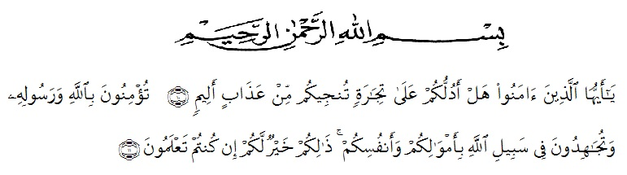
Artinya :
“Hai orang-orang yang beriman, sukakah kamu Aku tunjukkan suatu perniagaanyang dapat menyelamatkan kamu dari azab yang pedih? (10)(Yaitu) kamu beriman kepada Allah dan Rasul-Nya dan berjihad di jalan Allah dengan harta dan jiwamu. Itulah yang lebih baik bagimu jika kamu mengetahuinya(11).” (QS. Ash-Shaff: 10-11).
Alhamdulillah, Puji syukur penulis ucapkan atas kehadirat Allah SWT yang senantiasa melimpahkan Rahmat dan Ridho-Nya, sehingga penulis dapat menyelesaikan penelitian dan penyusunan bahan skripsi ini dengan judul “Aktivitas Analgetik Ekstrak Etanol Bunga Kecombrang (Elingera Elatior (Jack) R. M. Sm.) Pada Mencit (Mus Musculus) Jantan”.
Ucapan terima kasih sedalam-dalamnya kepada Ayahanda tercinta Adnan Ibrahim, S.pd dan Ibunda tersayang Bahria M. Yacob yang telah memberi motivasi, perhatian, serta doa restu, bimbingan, nasehat dan dukungan baik secara moril maupun material dan limpahan kasih sayang kepada Kakak tercinta Asmaul Husna, SE dan adik-adik tersayang Nanda Muti’ah, Amd, Rad., Ainul Yaqin dan Nuril Rasyida yang telah memberi dukungan dan perhatian serta doa restu kepada penulis sehingga penulis dapat menyelesaikan penelitian dan penyusunan skripsi ini.
Penulis juga mengucapkan terima kasih yang sebesar-besarnya kepada Ibu apt. Debi Meilani, S.Si., M.Si selaku pembimbing I saya, Ibu apt. Sofia Rahmi, S. Farm., M.Si selaku pembimbing II dan Ibu Melati Yulia Kusumastuti, S. Farm., M.Sc selaku penguji saya, yang telah memberikan masukan, saran dan bimbingan selama penelitian hingga selesainya skripsi ini.
Pada kesempatan ini juga penulis mengucapkan terima kasih yang sebesar-besarnya kepada:
- Bapak Dr. KRT. Hardi Mulyono K, Surbakti, selaku Rektor Universitas Muslim Nusantara Al-Washliyah.
- Ibu apt. Minda Sari Lubis, S.Farm., M.Si selaku Plt. Dekan Fakultas Farmasi Universitas Muslim Nusantara Al-Washliyah.
- Ibu apt. Debi Meilani, S.Si., M.Si selaku Wakil Dekan I dan Ibu Melati Yulia Kusumastuti S.Farm., M.Sc selaku Wakil Dekan II Farmasi Universitas Muslim Nusantara Al-Washliyah.
- Ibu Dr. apt. Gabena Indrayani Dalimunthe, S.Si., M.Si selaku Ketua Prodi Farmasi Universitas Muslim Nusantara Al-Washliyah.
- Bapak dan Ibu dosen pengajar jurusan Farmasi Universitas Muslim Nusantara Al-Washliyah Medan yang telah mendidik penulis selama perkuliahan hingga selesai.
- Ibu apt. Rafita Yuniarti, S.Si., M.Si selaku Kepala Laboratorium Farmasi Terpadu Universitas Muslim Nusantara Al-Washliyah Medan.
- Semua rekan-rekan seperjuangan keluarga 72 (Lita Noviani, Isma Mulyana, Dima Wahyuningrum Utami, Aidila Nafitri dan Nova Hadinur Hakiki) yang tiada henti memberikan dukungan, perhatian dan do’a kepada penulis.
Penulis menyadari bahwa bahan skripsi ini masih banyak kekurangan, oleh karena itu dengan segala kerendahan hati, penulis menerima kritik dan saran yang bersifat membangun demi kesempurnaan bahan skripsi ini.
Akhirnya penulis ucapkan terima kasih kepada semua pihak yang telah membantu yang tidak disebutkan satu persatu dalam penulisan skripsi ini. Semoga skripsi ini bermanfaat bagi ilmu pengetahuan pada umumnya dan bidang farmasi khususnya.

Medan, Juli 2020
Penulis

Zaiton Mastura

